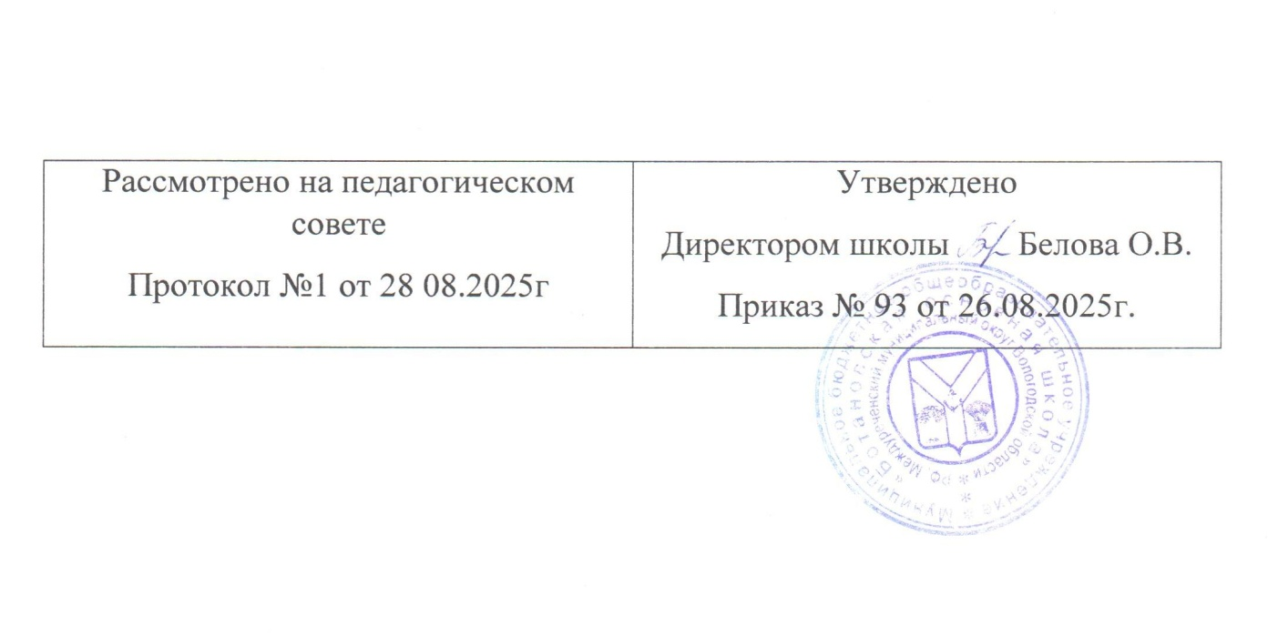

Учебный план начального общего образования
МБОУ «Ботановская ОШ»
для обучающихся с умственной отсталостью
(интеллектуальными нарушениями) вариант 1
на 2025-2026 учебный год
4 класс

Учебный план составлен на основе нормативно-правовых документов:
- Федеральный закон РФ от 29 декабря 2012 г. № 273-ФЗ "Об образовании в Российской Федерации";
- Приказ Министерства образования и науки РФ от 19.12.2014 г. № 1598 «Об утверждении ФГОС начального общего образования обучающихся с ограниченными возможностями здоровья» (ред. от 08.11.2022);
- Приказ Министерства образования и науки РФ от 19.12.2014 г. № 1599 «Об утверждении ФГОС образования обучающихся с умственной отсталостью (интеллектуальными нарушениями)» (ред. от 08.11.2022);
- Приказ Минпросвещения РФ от 31.05.2021 г. № 287 «Об утверждении ФГОС основного общего образования»;
- Приказ Минпросвещения России от 24 ноября 2022 г. № 1026 «Об утверждении Федеральной адаптированной основной общеобразовательной программы обучающихся с умственной отсталостью (интеллектуальными нарушениями);
- Приказ Министерства просвещения РФ от 22.03.2021 г. № 115 «Об утверждении Порядка организации и осуществления образовательной деятельности по основным общеобразовательным программам - образовательным программам начального общего, основного общего и среднего общего образования» (ред. от 07.10.2022);
- Постановление Главного государственного санитарного врача РФ от 28.09.2020 № 28 «Об утверждении санитарных правил СП 2.4.3648-20 "Санитарно-эпидемиологические требования к организациям воспитания и обучения, отдыха и оздоровления детей и молодежи";
- Постановление Главного государственного санитарного врача РФ от 28.01.2021 №2 «Об утверждении санитарных правил и норм СанПин 1.2.3685-21 "Гигиенические нормативы и требования к обеспечению безопасности и (или) безвредности для человека факторов среды обитания".
Изучение учебных предметов федерального компонента организуется с использованием учебников, входящих в федеральный перечень учебников, утверждённый приказом Министерства образования и науки Российской Федерации
Организация образовательной деятельности в МБОУ «Ботановская ОШ»осуществляется по учебным триместрам в режиме 5-дневной учебной неделе с учетом законодательства Российской Федерации.
Продолжительность учебного года при получении начального общего и основного общего образования составляет 34 недели.
Учебный год в МБОУ «Ботановская ОШ»начинается 1сентября 2025 года.
Учебный год в образовательной организации заканчивается 26 мая 2026 года.
С целью профилактики переутомления в федеральном календарном учебном графике предусматривается чередование периодов учебного времени и каникул.
Продолжительность урока не превышает 40 минут.
Продолжительность перемен между уроками составляет не менее 10 минут, большой перемены (после 4 урока) - 30 минут.
Продолжительность перемены между урочной и внеурочной деятельностью составляет не менее 20 - 30 минут, за исключением обучающихся с ограниченными возможностями здоровья, обучение которых осуществляется по специальной индивидуальной программе развития.
Расписание уроков составляется с учетом дневной и недельной умственной работоспособности обучающихся и шкалы трудности учебных предметов, определенной Гигиеническими нормативами.

Продолжительность каникул в течение учебного года не менее 30 календарных дней: Окончание учебного года в 1-9 классах – 26 мая.

Организация промежуточной и итоговой аттестации

Промежуточная аттестация проводится без прекращения образовательной деятельности по предметам учебного плана с 15 апреля по 15 мая 2026 года без прекращения образовательной деятельности по предметам учебного плана.
Обучающиеся с нарушением интеллекта по завершении реализации адаптированной основной общеобразовательной программы в соответствии с федеральным государственным образовательным стандартом образования обучающихся с умственной отсталостью (интеллектуальными нарушениями) (утвержден приказом Минобрнауки России от 19 декабря 2014 г № 1599) (ФГОС) и федеральной адаптированной основной общеобразовательной программой для обучающихся с умственной отсталостью (интеллектуальными нарушениями) (утверждена приказом Минпросвещения России от 24 ноября 2022 г № 1026) (ФАООП) проходят итоговую аттестацию.
Для выпускников с нарушением интеллекта, АООП которых рассчитана на 9 лет освоения, проведение итоговой аттестации становится обязательным с 2024/25 учебного года.
Итоговая аттестация для обучающихся осуществляется по завершении реализации АООП (вариант 1) в форме двух испытаний: первое испытание предполагает комплексную оценку по учебным предметам: « Русский язык», «Чтение (Литературное чтение)»,
«Математика», «Основы социальной жизни»; второе испытание направлено на оценку знаний и умений по выбранному профилю труда и готовность к их применении.
Особенности учебного плана
обучающихся с умственной отсталостью
Учебный план МБОУ «Ботановская ОШ» реализующих ФАООП УО (вариант 1), фиксирует общий объем нагрузки, максимальный объем аудиторной нагрузки обучающихся, состав и структуру обязательных предметных областей, распределяет учебное время, отводимое на их освоение по классам и учебным предметам.
Учебный план определяет общие рамки принимаемых решений при разработке содержания образования, требований к его усвоению и организации образовательного процесса, а также выступает в качестве одного из основных механизмов его реализации.
На каждом этапе обучения в учебном плане представлены семь предметных областей и коррекционно-развивающая область. Содержание всех учебных предметов, входящих в состав каждой предметной области, имеет ярко выраженную коррекционно-развивающую направленность, заключающуюся в учете особых образовательных потребностей обучающихся. Кроме этого, с целью коррекции недостатков психического и физического развития обучающихся в структуру учебного плана входит и коррекционно-развивающая область.
Учебный план включает обязательную часть и часть, формируемую участниками образовательных отношений.
Обязательная часть учебного плана определяет состав учебных предметов обязательных предметных областей, которые должны быть реализованы во всех имеющих государственную аккредитацию образовательных организациях, реализующих АООП, и учебное время, отводимое на их изучение по классам (годам) обучения.
Обязательная часть учебного плана отражает содержание образования, которое обеспечивает достижение важнейших целей современного образования обучающихся с умственной отсталостью:
формирование жизненных компетенций, обеспечивающих овладение системой социальных отношений и социальное развитие обучающегося, а также его интеграцию в социальное окружение;
формирование основ духовно-нравственного развития обучающихся, приобщение их к общекультурным, национальным и этнокультурным ценностям;
формирование здорового образа жизни, элементарных правил поведения в экстремальных ситуациях.
Часть учебного плана, формируемая участниками образовательных отношений, обеспечивает реализацию особых (специфических) образовательных потребностей, характерных для каждой группы обучающихся, а также индивидуальных потребностей каждого обучающегося.
Таким образом, часть учебного плана, формируемая участниками образовательных отношений, предусматривает по запросу родителей (законных представителей) увеличение учебных часов, отводимых на изучение отдельных учебных предметов обязательной части.
Пояснительная записка к учебному плану 4 класс (вариант 1)
Учебный план для обучающихся 1-4 классов с лёгкой степенью умственной отсталости (интеллектуальными нарушениями) МБОУ «Ботановская ОШ» составлен на основании вариант 1 ФАООПУО.
Характеристика общих целей обучения по каждой предметной области и учебному предмету обучающихся 4 класса.
Предметная область: Язык и речевая практика. Предметная область включает три учебных предмета: Русский язык, чтение, речевую практику.
Русский язык - выделяется 3 часа в неделю в 4 классе. Формирование первоначальных навыков чтения и письма в процессе овладения грамотой. Формирование элементарных представлений о русском языке как средстве общения и источнике получения знаний. Использование письменной коммуникации для решения практикоориентированных задач.
Чтение - 4 часа в неделю в 4 классе. Осознание значения чтения для решения социально значимых задач, развития познавательных интересов, воспитания чувства прекрасного, элементарных этических представлений, понятий, чувства долга и правильных жизненных позиций. Формирование и развитие техники чтения, осознанного чтения доступных по содержанию и возрасту литературных текстов. Формирование коммуникативных навыков в процессе чтения литературных произведений.
Речевая практика - выделяется 2 часа в неделю в 4 классе. Расширение представлений об окружающей действительности. Обогащение лексической и грамматико-синтаксической сторон речи. Развитие навыков связной устной речи. Развитие навыков устной коммуникации и их применение в различных ситуациях общения. Ознакомление со средствами устной выразительности, овладение нормами речевого этикета.
Предметная область: Математика. включает предмет «Математика». Выделяется 4 часа в неделю в 4 классе. Овладение началами математики (понятием числа, вычислениями, решением арифметических задач и другими). Овладение способностью пользоваться
математическими знаниями при решении соответствующих возрасту житейских задач (ориентироваться и использовать меры измерения пространства, времени, температуры в различных видах практической деятельности). Развитие способности использовать некоторые математические знания в жизни.
Предметная область: Естествознание. включает предмет «Мир природы и человека», - выделяется 1 час в 4 классе. Формирование представлений об окружающем мире: живой и неживой природе, человеке, месте человека в природе, взаимосвязях человека и общества с природой. Развитие способности к использованию знаний о живой и неживой природе и сформированных представлений о мире для осмысленной и самостоятельной организации безопасной жизни в конкретных природных и климатических условиях.
Предметная область: Искусство. включает два предмета «Музыка», «Рисование (изобразительное искусство)».
Музыка - выделяется 1 час в 4 классе. Формирование и развитие элементарных умений и навыков, способствующих адекватному восприятию музыкальных произведений и их исполнению. Развитие интереса к музыкальному искусству; формирование простейших эстетических ориентиров.
Рисование (изобразительное искусство)- выделяется 1 час в неделю. Формирование умений и навыков изобразительной деятельности, их применение для решения практических задач. Развитие художественного вкуса: умения отличать «красивое» от «некрасивого»; понимание красоты как ценности; воспитание потребности в художественном творчестве.
Предметная область: Физическая культура. включает предмет «Адаптивная физическая культура».
Адаптивная физическая культура - выделяется 3 часа в неделю. Формирование установки на сохранение и укрепление здоровья, навыков здорового и безопасного образа жизни; соблюдение индивидуального режима питания и сна. Воспитание интереса к физической культуре и спорту, формирование потребности в систематических занятиях физической культурой и доступных видах спорта. Формирование и совершенствование основных двигательных качеств: быстроты, силы, ловкости и других. Формирование умения следить за своим физическим состоянием, величиной физических нагрузок, адекватно их дозировать. Овладение основами доступных видов спорта (легкой атлетикой, гимнастикой, лыжной подготовкой и другими) в соответствии с возрастными и психофизическими особенностями обучающихся. Коррекция недостатков познавательной сферы и психомоторного развития; развитие и совершенствование волевой сферы. Воспитание нравственных качеств и свойств личности
Предметная область: Технологии. включает предмет «Труд (технология)», на который выделяется 1 час в 4 классе. Овладение элементарными приемами ручного труда, общетрудовыми умениями и навыками, развитие самостоятельности, положительной
мотивации к трудовой деятельности. Получение первоначальных представлений о значении труда в жизни человека и общества, о мире профессий и важности выбора доступной профессии.
Часть, формируемая участниками образовательных отношений, определяет время, отводимое на изучение содержания образования, обеспечивающего реализацию интересов и потребностей обучающихся, их родителей (законных представителей), педагогического коллектива образовательной организации.
Часть, формируемая участниками образовательных отношений, распределена следующим образом:
«Риторика» 1 час в неделю
«Наглядная геометрия» 1 час в неделю
«Родной край» 1 час в неделю.
Организация занятий по направлениям внеурочной деятельности является неотъемлемой частью образовательного процесса в общеобразовательной организации. Образовательные организации предоставляют обучающимся возможность выбора широкого спектра занятий, направленных на их развитие.
Внеурочная деятельность обучающихся с ОВЗ формируется из часов, необходимых для обеспечения их индивидуальных потребностей и составляет суммарно 10 часов в неделю на обучающегося, из которых не менее 5 часов должны включать обязательные занятия коррекционной направленности с учетом возрастных особенностей обучающихся и их физиологических потребностей (пункт 3.4.16 санитарных правил СП 2.4.3648-20 "Санитарно-эпидемиологические требования к организациям воспитания и обучения, отдыха и оздоровления обучающихся и молодежи", утвержденных постановлением Главного государственного санитарного врача Российской Федерации от 28.09.2020
№ 28 (зарегистрировано в Министерстве юстиции Российской Федерации 18 декабря 2020 г., регистрационный № 61573), действующим до 1 января 2027 г.
Коррекционно-развивающая область.
Содержание коррекционно-развивающей области учебного плана представлено коррекционными занятиями: Развитие устной речи на основе изучения предметов и явлений окружающей действительности
На коррекционные занятия по расписанию выделены часы во внеурочное время. Занятия проводятся с учетом речевых, двигательных и других нарушений. Продолжительность групповых коррекционных занятий 25 минут, индивидуальных - 20 минут.
Время, отведенное на реализацию коррекционно-развивающей области, не учитывается при определении максимально допустимой недельной нагрузки, но учитывается при определении объемов финансирования.
Внеурочная деятельность обучающихся 1-4 классов осуществляется в составе класса

Недельный индивидуальный учебный план АООП УО (вариант 1) обучающегося 4класса

Предметные области | Класс
Предметные области | Учебные предметы | 4 | всего Количеств  о часов
1. Язык и Речевая практика | Русский язык | 3 | 3
1. Язык и Речевая практика | Чтение | 4 | 4
1. Язык и Речевая практика | Речевая практика | 2 | 2
2. Математика | Математика | 4 | 4
3. Естествознание | Мир природы и человека | 1 | 1
4. Искусство | Музыка | 1 | 1
4. Искусство | Рисование (изобразительное Искусство) | 1 | 1
5. Физическая культура | Адаптивная физическая культура | 3 | 3
6. Технология | Труд (технология) | 1 | 1
Итого |  | 20 | 20
Часть, формируемая участниками образовательных отношений: |  | 3 | 3
Родной край |  | 1 | 1
Наглядная геометрия |  | 1 | 1
Риторика |  | 1 | 1
Максимально допустимая годовая нагрузка (при 5-дневной учебной неделе) |  | 23 | 23
Коррекционно-развивающая область (коррекционные занятия): |  | 6 | 6

